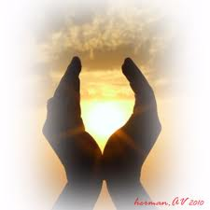

2. zamyslenie:

KONTEMPLOVAŤ BOŽSKÉ SLNKO

Ako by som mohla kontemplovať božské slnko ukryté v tebe bez toho, aby som najskôr nehľadela na jas krištáľu, ktorý ho obaľuje? Veď božské slnko bolo odovzdané svetu práve skrze tento krištáľ, do ktorého ho vložil Otec. (Rozhovory duše s Ježišom 9, 18)

Mária Celesta žila v Neapole. Poznala žiarivé lúče neapolského slnka. Jej prirovnanie Krista k slnku najviac vystihovalo, čo prežívala na modlitbe a zvlášť po svätom prijímaní. Ináč povedané, krása, ktorou sa v tom čase nadchýnala, privádzala ju k objavovaniu Božej tváre v stvorení. Boh Otec, ktorý je láska, sa prostredníctvom svojho Syna, Ježiša stáva človekom a dáva nám Ducha Svätého. Ten nám dovoľuje mať účasť na Božom živote. Pán ju pozýval rozjímať nad týmito mystickými tajomstvami už od najmladších liet. Činil to prostredníctvom obrazov, ktoré boli veľmi blízke v čase jej mladosti:

„Pozri sa na slnko, ako osvecuje, zohrieva, dáva rásť rastlinám na zemi a ony prinášajú kvety a plody a celý svet potešuje svojím jasom. Pozri, ako všade žiari... Slnko, ktoré vidíš na svete, bolo stvorené ako symbol božského Slnka, ktoré svojím božstvom osvecuje vnútorný svet duše. To svetlo je výsledkom mojej božskej prítomnosti v dušiach, ktoré som stvoril. Cez to hmotné slnko, ktoré stále svieti, budeš obdivovať moju božskú dokonalosť... Vždy, keď budeš hľadieť na viditeľné slnko, pamätaj, čo som ti zjavil. To bude tvoja ustavičná modlitba.“ (Autobiografia, s.36)

Všetkým, ktorí majú stoický alebo voluntaristický prístup k spiritualite, Mária Celesta odporúča, aby najprv kontemplovali Boha v Ježišovi. On je Slnko, ktoré osvecuje a zohrieva. Či to nie je echo slov z Evanjelia sv. Jána: „Na počiatku bolo Slovo ... a Slovo bolo Boh... V ňom bol život a život bol svetlom ľudí... Slovo sa stalo pravým svetlom, ktoré osvecuje každého človeka...“ (Jn 1, 1- 4,9). Pravé svetlo, ktoré všetko osvecuje, ktoré všetko skrášľuje, ktoré nás pretvára.

Zoči-voči tomuto Slnku, samotnému Ježišovi, nie je možné necítiť jeho konanie. Musíme sa vystaviť jeho lúčom, nechať sa nimi pozlátiť, premeniť sa jeho svetlom, zbožstviť. Mária Celesta to pochopila. Žasne nad tým a necháva sa ním prežiariť.

Vidím tvoje božské srdce ako ohnivú guľu, v ktorej sa očisťujú všetky moje činy... (Rozhovory duše s Ježišom 9,5).

Uskutočňuje sa to najmä počas Eucharistie:

Po svätom prijímaní vošla moja duša do teba. Ty si však už bol prítomný v mojom srdci. Ponorila som sa v tebe, odhaľujúc nesmiernosť tvojej nekonečnosti. Vo vnútri mojej duše sa ukázala žiara, v ktorej som zbadala večné Slnko...
Nekonečné Dobro, ty napĺňaš dobrom tých, ktorí ťa milujú! Prečo ešte stále tak oduševnene vyhľadávam dobrá a bohatstvá tohto márneho sveta? Je to honba za tieňmi. V týchto dňoch mi stačia nekonečné bohatstvá. Moje srdce je zapálené mnohými milosťami a to nielen viditeľným zakúšaním tvojej prítomnosti, ale zakúšaním tvojej blízkosti v mojom srdci. (Duchovné cvičenia, 10).

Mária Celesta bude počas celého svojho života, v hodine svätého prijímania, s úžasom kontemplovať svetlo sveta, slnko, ktoré prebýva vo vnútri jej srdca.

Pane, môj, kontemplujem tvoje sväté a oslávené telo. Je tisíckrát krajšie než slnko z najčistejšieho krištáľu. Či môžem obsiahnuť rovnakú čistotu? Iba ty to môžeš učiniť svojou milosťou, pretože vlastnými silami nič nezmôžem (Tretí deň novény pred Božím narodením).

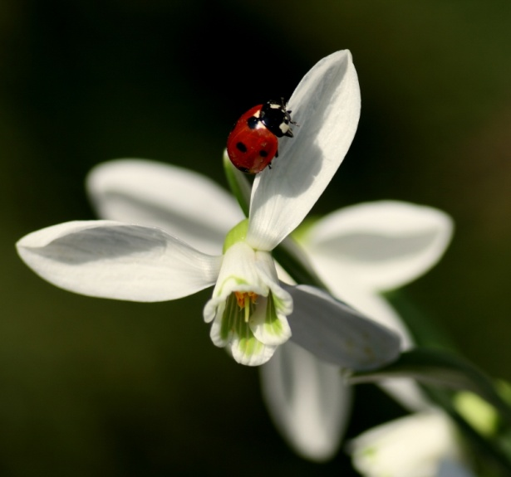

A ČO MY DNES?

- K tomu, aby sme sa dobre modlili, potrebujeme sa vedieť nadchnúť ako Mária Celesta. Žasnúť nad Bohom, nad jeho dielom, nad jeho láskou. Často je v nás riziko, podobne ako to vidíme v dnešných médiách, že budeme upozorňovať len na veci negatívne, ktoré sa dejú v nás alebo vôkol nás. Zabúdame si však všímať to, čo je najlepšie.

- Uvedomujeme si, že Pán nás ako aj celý svet obdaroval svetlom, ktoré sa nedá s ničím porovnať?

- Uvedomujeme si, že túži, aby sme hľadeli ako on. Teda, aby sme si všímali najprv to, čo je v nás a okolo nás najkrajšie a najlepšie?


MODLIME SA SPOLOČNE S MÁRIOU CELESTOU:

Môj, tichý a mocný kráľ,
dovoľ, aby som ti pre svoje potešenie povedala, kým si.
Vnímam ťa ako večné slnko,
ktoré zaodel Boh Otec, najvyšší a múdry umelec.
Keď chcel osvietiť svet a oslobodiť ho z temnoty,
zhotovil pre tvoju božskú prirodzenosť žiarivý, krištáľovo priehľadný odev,
ktorým bola tvoja ľudská prirodzenosť.
Skrze ňu sa zjavila božská krása,
nekonečné poklady a bohatstvo Slova.
A takto zaodeté slnko poslal na svet,
aby bolo svetlom pre všetkých ľudí,
ako hovorí svätý Ján, evanjelista.
Preto tak ako v nebi si svetlom večnej slávy,
tak na zemi uprostred hriešnych ľudí,
žiariš ako slnko spravodlivosti,
aby si ich oslobodil z tmy hriechu.
A pre spravodlivých si sa stal magnetom,
ktorý priťahuje ich srdcia.

(Rozhovory duše s Ježišom 9, 16)



